Работа с Node.js. Условный рендеринг

Цель работы
Познакомить со способом подключения внешнего файла с React-компонентами (создание своего App), а также со способами условного включения JSX.

Задания для выполнения
- Для работы необходимо установить Node.js (https://nodejs.org/en/). Пакет npm поставляется вместе с Node.js, поэтому его устанавливать отдельно не нужно.
- Откройте командную строку/терминал и перейдите с помощью команды cd к папке, в которой будет создании ваш App. Затем выполните команды в терминале поочередно:

npx create-react-app my-app
cd my-app
npm start

- Используя предыдущие работы и понятия «Условный рендеринг», «Изменяемое состояние» – создайте меню для ресторана по примеру согласно тех. заданию:

Тех. Задание:
- меню на русском;
- верстка по примеру скрина (допускается без бокового меню);
- для каждого блюда возможность отобразить дополнительно цену, ингредиенты и.т.д.;
- блюда берутся из массива объектов.
- Загрузить созданную страницу на GitHub в репозиторий https://github.com/al-shatalova/Lab-5.git, используя формат в названии Фамилия (латинскими буквами).

Методические указания
Создание своего App
После установки Node.js в командной строке программы выполните команды:

npx create-react-app my-app – создание приложения
cd my-app – переход в папку приложения
npm start – запуск приложения

В терминале появится сообщение:
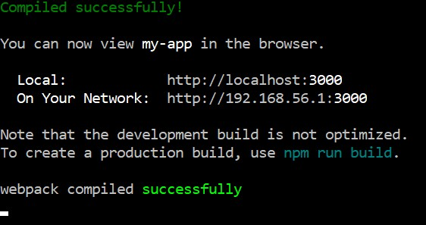

Результатом работы программы будет запущенное в браузере React-приложение с адресом: http://localhost:3000/

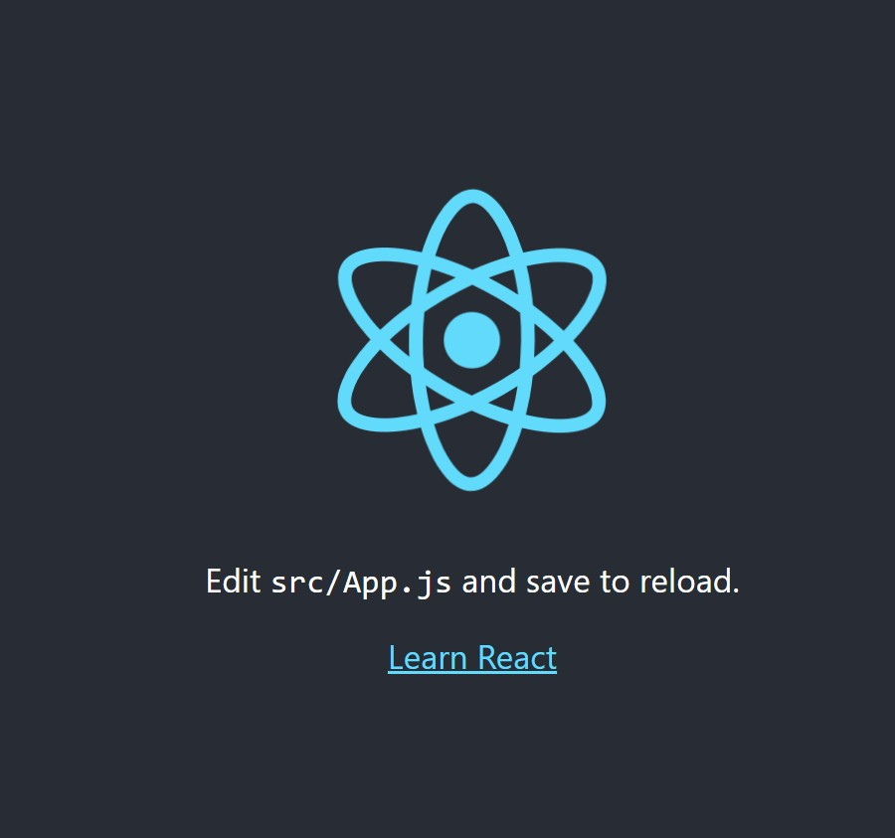

В папке вашего приложения автоматически появятся следующие файлы:
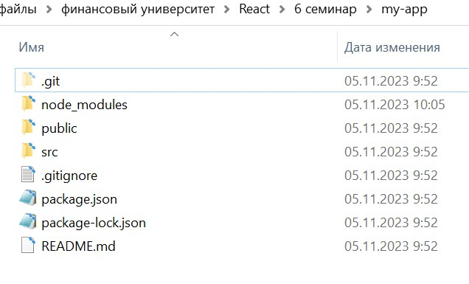
Теперь можно открывать в любой IDE файл App.js из папки src, редактировать его, обновляя App в браузере.

Условный рендеринг
В React нет специального синтаксиса для записи условий. Вместо этого вы будете использовать те же методы, что и при написании обычного кода JavaScript. Например, вы можете использовать оператор if для условного включения JSX:

let content;
if (isLoggedIn) {
content = <AdminPanel />;
} else {
content = <LoginForm />;
}
return (
<div>
{content}
</div>
);
Если вы предпочитаете более компактный код, вы можете использовать условный ? оператор. В отличие if от этого, он работает внутри JSX:
<div>
{isLoggedIn ? (
<AdminPanel />
) : (
<LoginForm />
)}
</div>
Когда вам не нужна else ветвь, вы также можете использовать более короткий логический && синтаксис:
<div>
{isLoggedIn && <AdminPanel />}
</div>
Все эти подходы также работают для условного указания атрибутов. Если вы не знакомы с некоторыми элементами этого синтаксиса JavaScript, вы можете начать с использования всегда if...else.

Краткое описание
- В React вы управляете логикой ветвления с помощью JavaScript.
- Вы можете возвращать выражение JSX условно с помощью if инструкции.
- Вы можете условно сохранить некоторый JSX в переменную, а затем включить его в другой JSX, используя фигурные скобки.
- В JSX это {cond ? <A /> : <B />} означает “если cond, рендерить <A />, в противном случае <B />”.
- В JSX это {cond && <A />} означает “если cond, рендерить <A />, в противном случае ничего”.
- Ярлыки являются обычными, но вам не обязательно использовать их, если вы предпочитаете простой рендеринг if.

Показывать или скрывать другой компонент при нажатии в React
import {useState} from 'react';

let App = function Appp() {
const [isShown, setIsShown] = useState(false);

const handleClick = event => {
setIsShown(current => current=true);
};

return (
<div>
<button onClick={handleClick}>Click</button>
{isShown && (
<div>
<h2>Some content here</h2>
</div>
)}
</div>
);
}
const root = createRoot(document.getElementById('root'));
root.render(
<StrictMode>
<App />
</StrictMode>
);

Контрольные вопросы
- Можно ли использовать другой веб-сервер вместо Node.js?
- Что компилятор предпочитает – ярлыки или конструкцию if?

Полезные ссылки:
1. https://react.dev/learn/conditional-rendering
2. https://bobbyhadz.com/blog/react-onclick-show-component

